考试时快速上传四台网络设备的配置的步骤：
步骤一：选择一台在考试中未被使用的PC机，专门用来保存和上传配置。运行TCL控制台程序，用鼠标点击“文件”—>“读取配置”，然后敲“回车”键。
将该PC机的console线逐个与网络设备R1、R2、S1和S2的console接口相连，每次均输入命令display current-configuration显示所连接网络设备的当前配置；
步骤二：待全部网络设备的配置信息都显示完毕，点击Tcl控制台测试程序的菜单项“编辑—>编辑缓冲区”如图1所示。
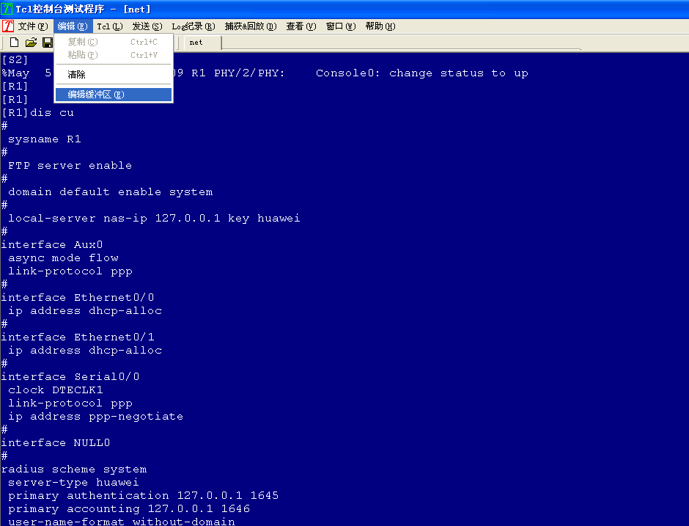
图1
弹出如图2所示窗口。
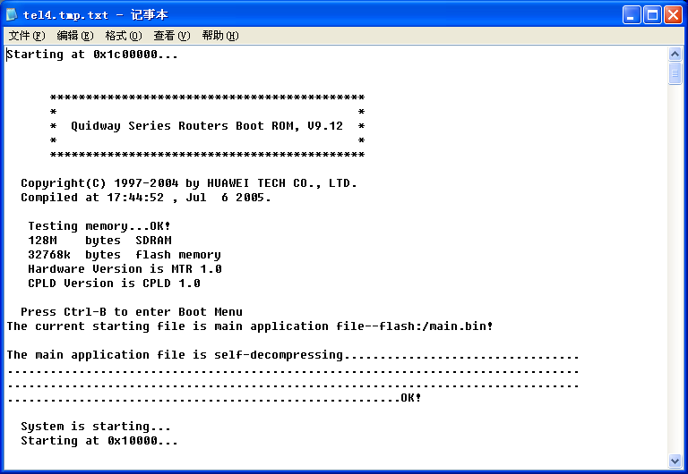
图2
步骤三：图2的文本文件存储的就是四台网络设备的全部配置，将该文本文件另存到E盘，文件命名为“组号座位号_学号_姓名.txt”。（切忌：不可重启该PC机）

步骤四：将你所在组的上网线连接到该PC机，只需等待几秒钟，其将自动获取IP地址。（因为该PC是未被使用的，其默认设置是自动获取IP地址）

步骤五：打开IE浏览器，登录到FTP服务器,将E盘上的文件上传到FTP服务器。（FTP服务器地址：ftp://192.168.5.200，已保存在IE浏览器上，直接用鼠标选，不用输入）

这样，可以在最短的时间内完成考试中配置结果的上传。

意外情况处理：
如果自动获取不成功，请查看该PC机的本地连接设置是否为自动获取IP地址。或者，配置该PC机的IP地址、网关、子网掩码及DNS服务器，按下列配置机器地址：
PC机的IP地址：192.168.5.组号×5
网关：192.168.5.1
子网掩码：255.255.255.0
DNS服务器：202.112.128.50 或者 202.112.128.51

